高三数学周末练习20160820
基本初等函数
一、选择题
1．函数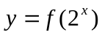的定义域为[1，2]，则函数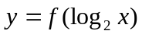的定义域为（ ）
A．[0，1] B．[1，2] C．[2，4] D．[4，16]
2．若N*，则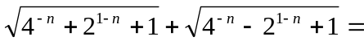（ ）
A．2 B．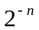 C．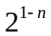 D．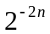
3．若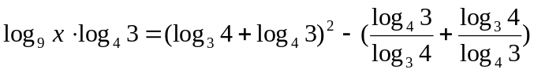，则（ ）
A．4 B．16 C．256 D．81
4．对函数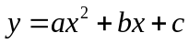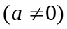作=h(t)的代换，则不改变函数值域的代换是( )
A．h(t)=10^{t} B．h(t)=t² C．h(t)=sint D．h(t)=log₂t
5． 当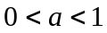时，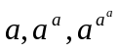的大小关系是（ ）
A．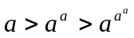 B．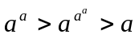 C．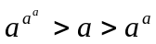 D．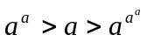
6．已知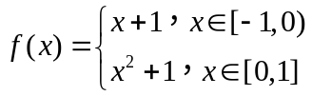，则下列函数的图象错误的是（ ）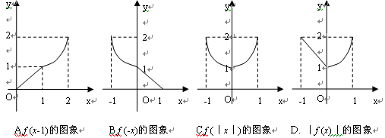
7．设函数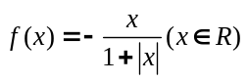，区间M=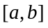（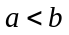），集合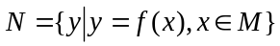，则使M=N成立的实数对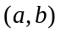有( )
A．0个 B．1个 C．2个 D．无数多个
8．若，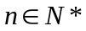，规定：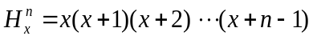，例如：
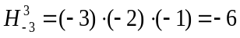，则函数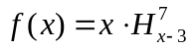（ ）
A．是奇函数不是偶函数 B．是偶函数不是奇函数
C．即是奇函数又是偶函数 D．即不是奇函数又不是偶函数
9. 已知方程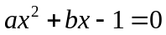（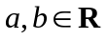且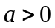）有两个实数根，其中一个根在区间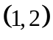内，则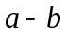的取值范围为（ ）
A．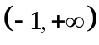 B．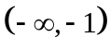 C．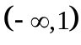 D．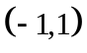
10.若是奇函数，且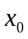是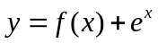的一个零点，则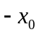一定是下列哪个函数的零点（ ）
A．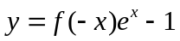 B．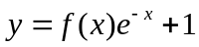
C．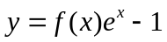 D．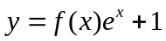
11．已知两条直线 ：y=m 和： y=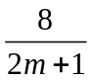(m＞0)，与函数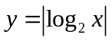的图像从左至右相交于点A，B ，与函数的图像从左至右相交于C,D .记线段AC和BD在x轴上的投影长度分别为a 、b ,当m 变化时，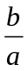的最小值为( )
A．16 B． 8 C． 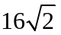 D． 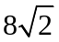
12. 已知函数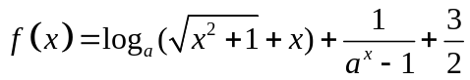(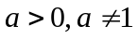)，如果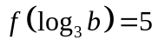
（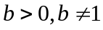），那么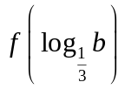的值是（ ）
A．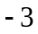 B．3 C．5 D． 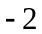
二、填空题
13．函数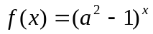是减函数，则实数a的取值范围是 .
14．若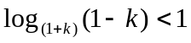，则实数k的取值范围是 .
15．若不等式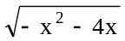≥x+11-a的解集为{x|-4≤x≤-2}，则实数a的值是_____________．
16．如果函数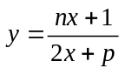的图象关于点（1，2）对称，那么_______，________．
17．由“不超过的最大整数”这一关系所确定的函数称为取整函数，通常记为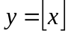，则函数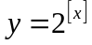，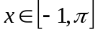的值域为 ．
18. 已知集合M是满足下列条件的函数的全体：
① 当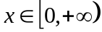时，函数值为非负实数；
② 对于任意的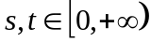，都有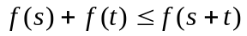。
在三个函数中，属于集合M的有： .
三、解答题
19．（1）计算：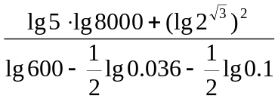.

（2）化简：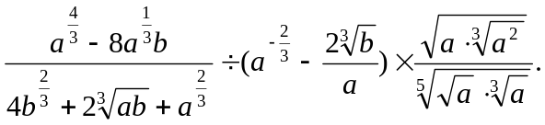

（3）已知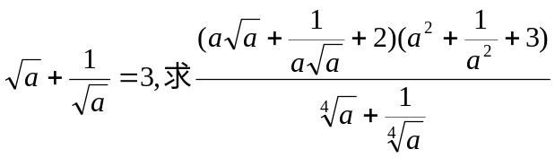的值.

20. 已知函数满足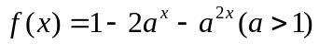
(1）求函数值域
(2）当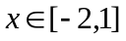时，函数的最小值为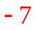，求的最大值

21. （Ⅰ）设集合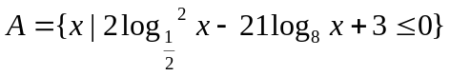，若当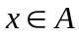时，函数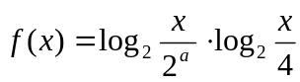的最大值为2，求实数a的值.
（Ⅱ）若函数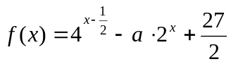在区间[0，2]上的最大值为9，求实数a的值.

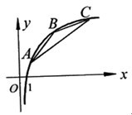
22. 在函数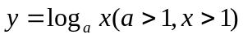的图象上有A、B、C三点，它们的横坐标分别为、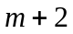、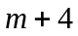，若△ABC的面积为S，求函数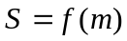的值域.

23．已知定义在实数集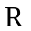上的奇函数有最小正周期2，且当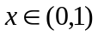时，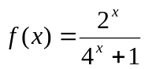
(1）求函数在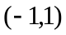上的解析式；
(2）判断在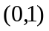上的单调性；
(3）当取何值时，方程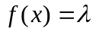在上有实数解？

24．已知函数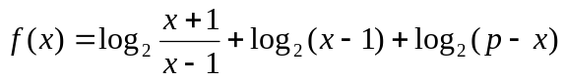.
(1）当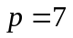时，求函数f (x)的定义域与值域；
(2）求函数f (x)的定义域与值域．

参考答案
一、选择题
1~12： D A C D B D A BA C DA
二、填空题
13．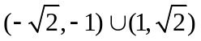 14． 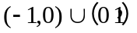
15．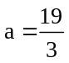
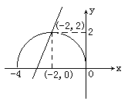解：设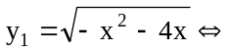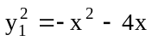（y₁≥0）
∴ 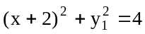（y₁≥0），它表示以（-2，0）为圆心，2为半径的上半圆．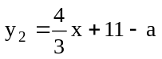表示和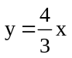平行或重合的直线系．分别作出y₁与y₂的图象，让y₂作平行移动，要y₁≥y₂解集为{x|-4≤x≤-2}，显然当且仅当直线通过点（-2，2）时符合要求，此时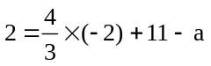
∴
16． 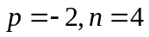
17. 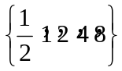 18. 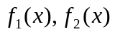
三、解答题
19. （1）分子=；
分母=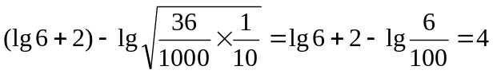；原式=.
（2）原式
=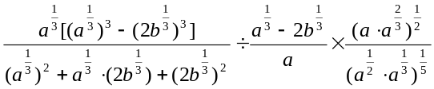
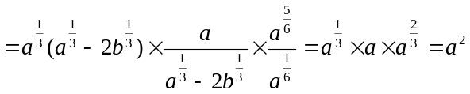
（3）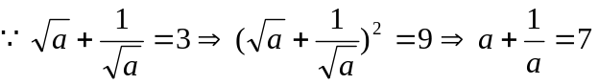，
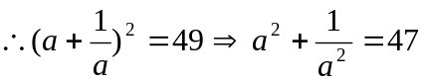，
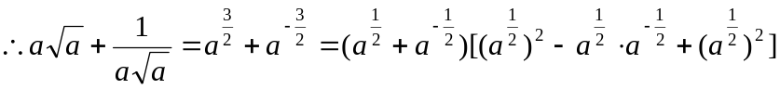
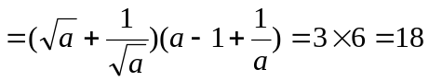，而:
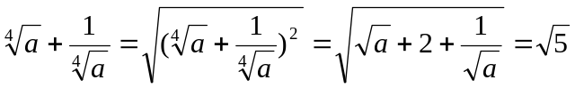，
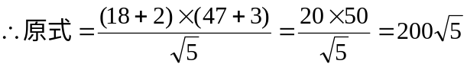.
20. 【答案】设
(1）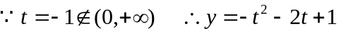在（0，+）上是减函数
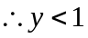所以值域为（-，1）
(2）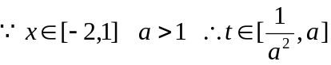 由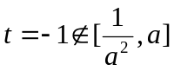
所以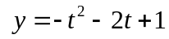在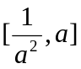上是减函数
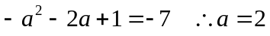或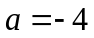（不合题意舍去）
当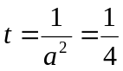时有最大值，
即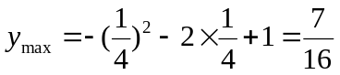
21. （1）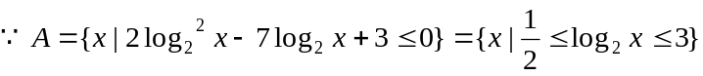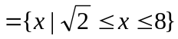
而，
令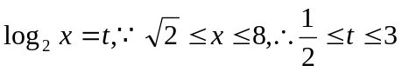，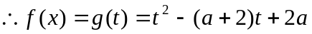，
其对称轴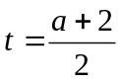，
- 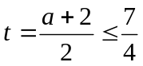，即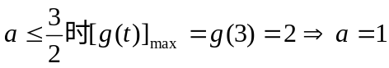，适合；
②当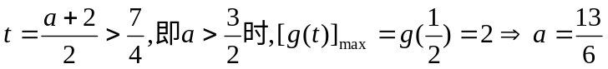，适合；
综上，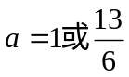.
（2）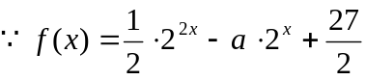，令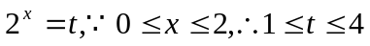，
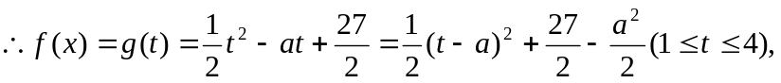∴抛物线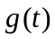的对称轴为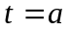，
- 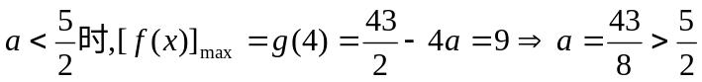，不合；
②当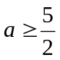时，，适合；
综上，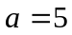

22. 设A、B、C在轴上的射影分别为A₁、B₂、C₁，
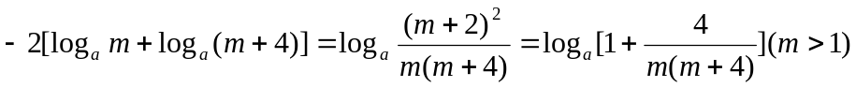，
令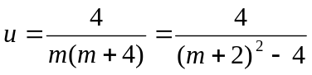，
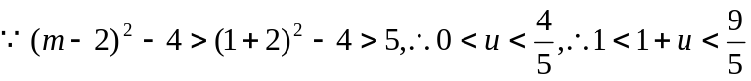，
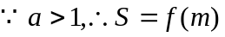的值域为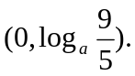
23. 【答案】（Ⅰ）∵f(x)是x∈R上的奇函数，∴f(0)=0.
设x∈(－1,0), 则－x∈(0,1)，
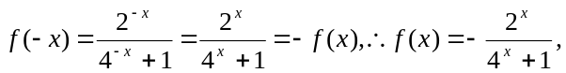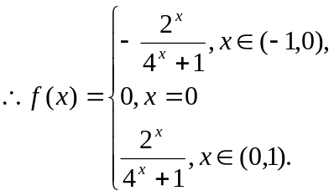
(Ⅱ）设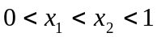,
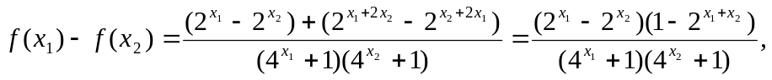
∵，∴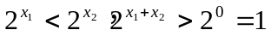， ∴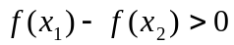
∴f(x)在（0，1）上为减函数.
(Ⅲ）∵f(x)在（0，1）上为减函数，∴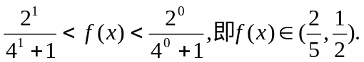
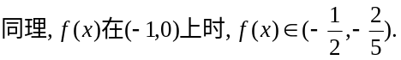 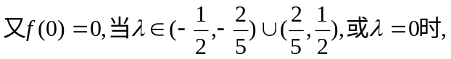方程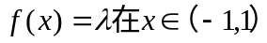上有实数解.
24. 【答案】（1）由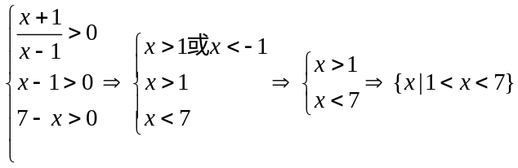
又∵
令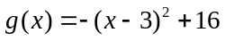由于函数的定义域为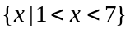，则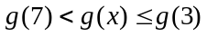，即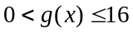，所以函数f (x)的值域为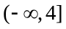
(2）由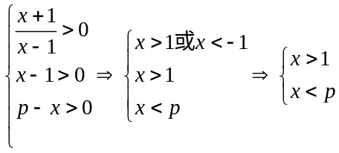
∵ 函数的定义域不能为空集，故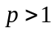，函数的定义域为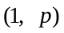．
令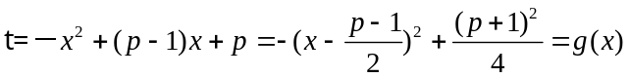
①当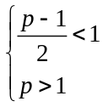，即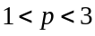时，在上单调减，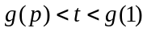，即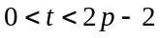，
∴ 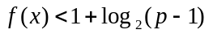，函数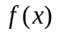的值域为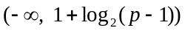；
②当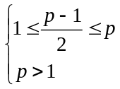即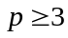时，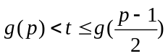，即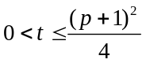
∴ 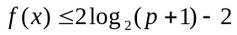，函数的值域为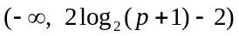．
综上：当时，函数的值域为；
当时，函数的值域为

